***REFERAT STYREMØTE***

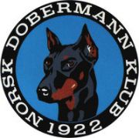

Dato: 31.03.2023

Sted: Telefonmøte (messenger/mail)

Tilstede: Line Amundsen. Kristin Midtsund. Siw Monica Waagbø .Frank Georg Fosse. Ingar Andersen.

Ikke møtt:

***Saksliste:***

***45: Godkjent regnskap for mars 2023.***

***46. Innkommet klage fra et medlem på et annet medlem. Saks nr 1. Styret har ingen mulighet å behandle saken før GF så denne blir den første saken det gamle eller nye styret må behandle.***

***47: Innkommet klagesak motatt 31.03.23 Saks nr 2. Styret har ingen mulighet å behandle saken før GF så denne blir den blant de første saken det gamle eller nye styret må behandle etter GF.***

***Ønsker alle en riktig god påske.***

***Mvh Styret i Norsk Dobermann Klub.***